**TRƯỜNG ĐẠI HỌC KHOA HỌC TỰ NHIÊN**

**KHOA CÔNG NGHỆ THÔNG TIN**

QUẢN LÝ DỰ ÁN PHẦN MỀM

**NHÓM 3: WEBSITE CHAT BOT ONLINE THEO CHỦ ĐỀ**

Hướng dẫn cài đặt môi trường

Giáo viên LT: Thầy Ngô Huy Biên

Giáo viên TH: Thầy Ngô Ngọc Đăng Khoa



**Bộ môn Công nghệ phần mềm**

**Khoa Công nghệ thông tin**

**Đại học Khoa học tự nhiên TP HCM**

**Bảng ghi nhận thay đổi tài liệu**

|  |  |  |  |
| --- | --- | --- | --- |
| Thời gian | Phiên bản | Mô tả | Tác giả |
| 29/12/2017 | 1.0 | Soạn thảo tài liệu | Vũ Đình Thăng |

# Cài đặt môi trường

* + - 1. **Cài đặt Github**

Tải file cài đặt github tại <https://desktop.github.com/>

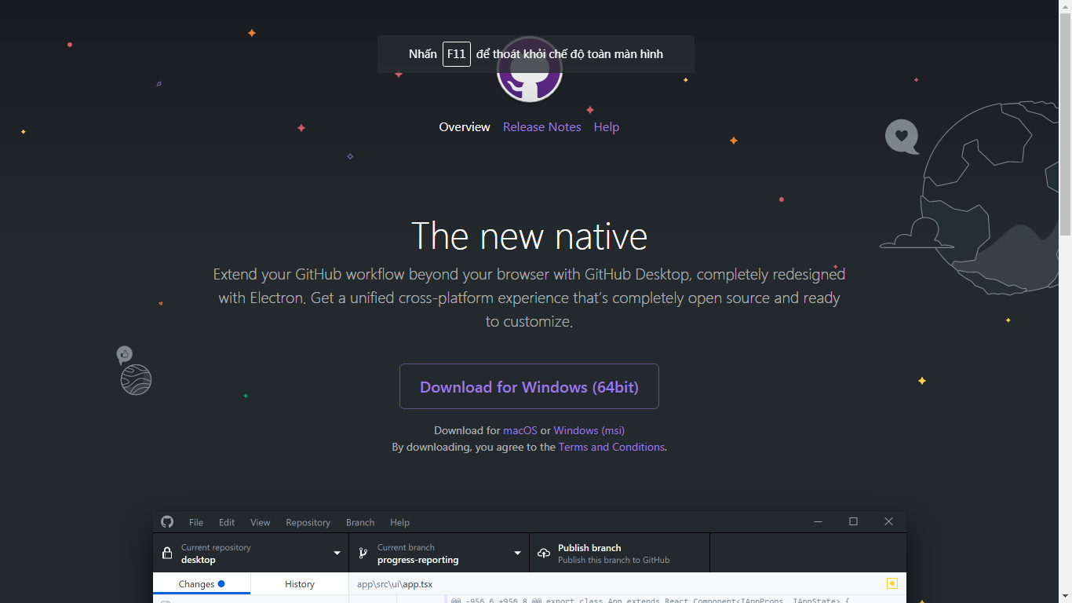

Bấm download for windown.

Chạy file exe down về được để tiến hành cài đặt.





Bấm skip

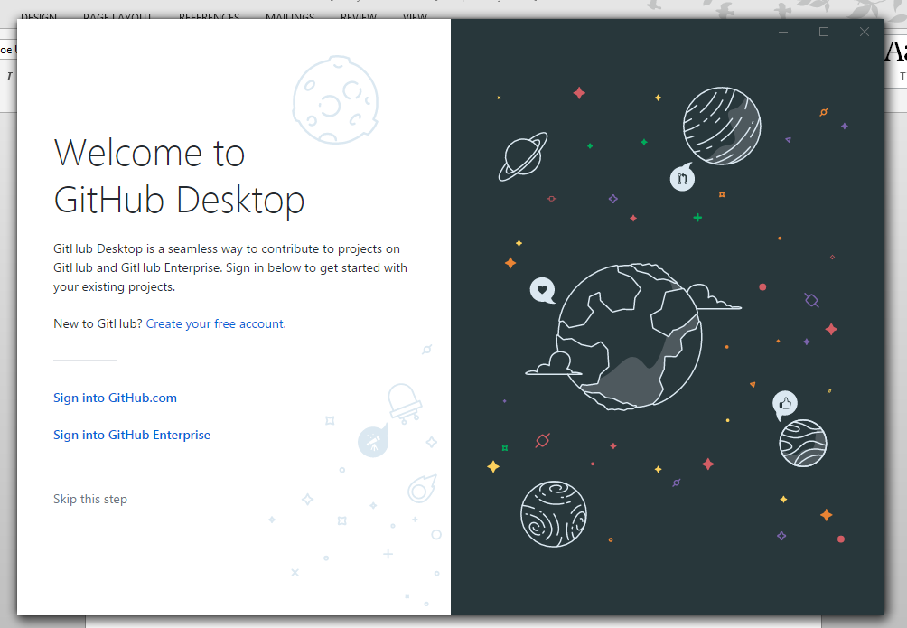

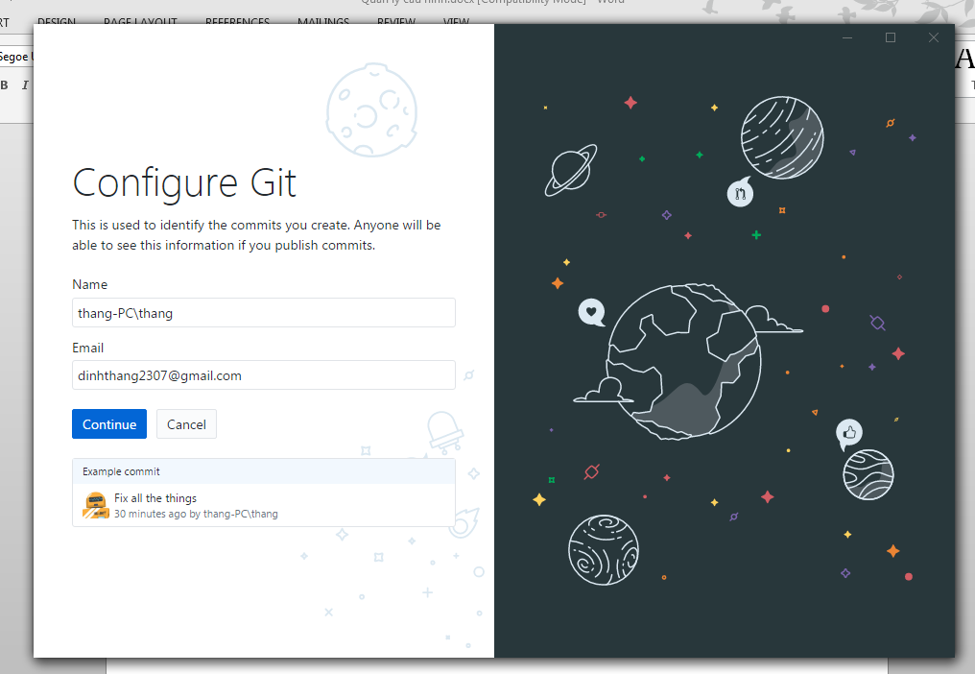

Bấm continue

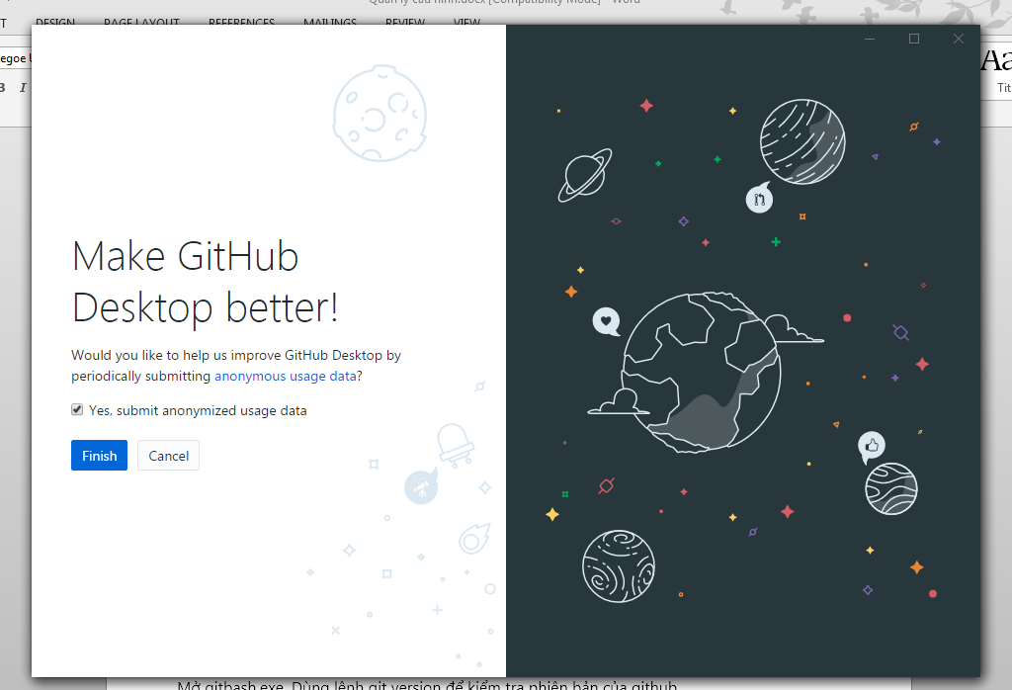

Bấm Finish.

Chờ cài đặt xong.

Mở gitbash.exe, Dùng lệnh git version để kiểm tra phiên bản của github.

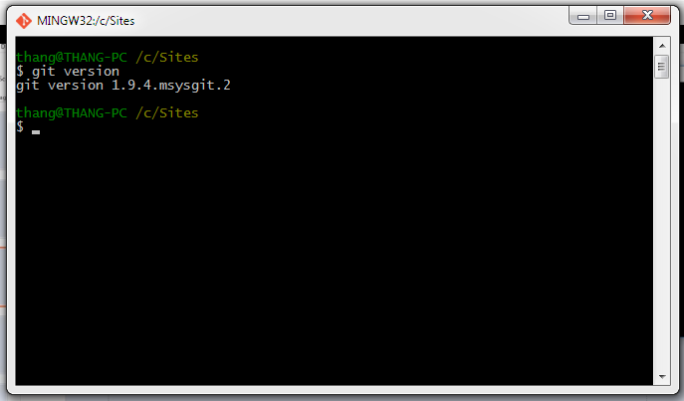

* + - 1. **Cài đặt Webstorm**

Download webstorm về máy: <https://www.jetbrains.com/webstorm/>

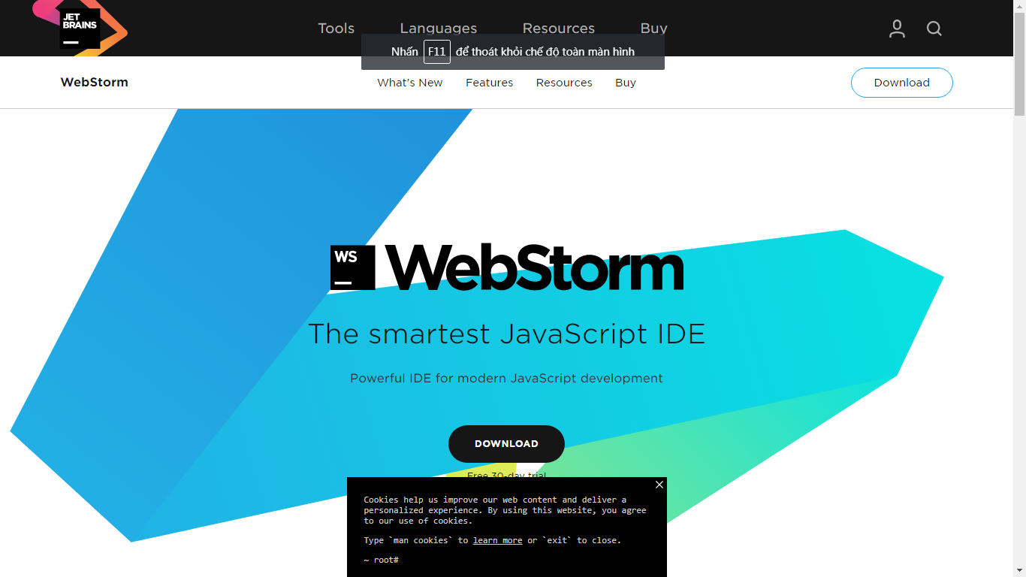

Bấm vào nút download để down file cài đặt về máy

Chạy file webstorm mới down về, làm theo hướng dẫn để cài đặt.